Pedro por favor dejar el 2 que se indica en la imagen como exponente.

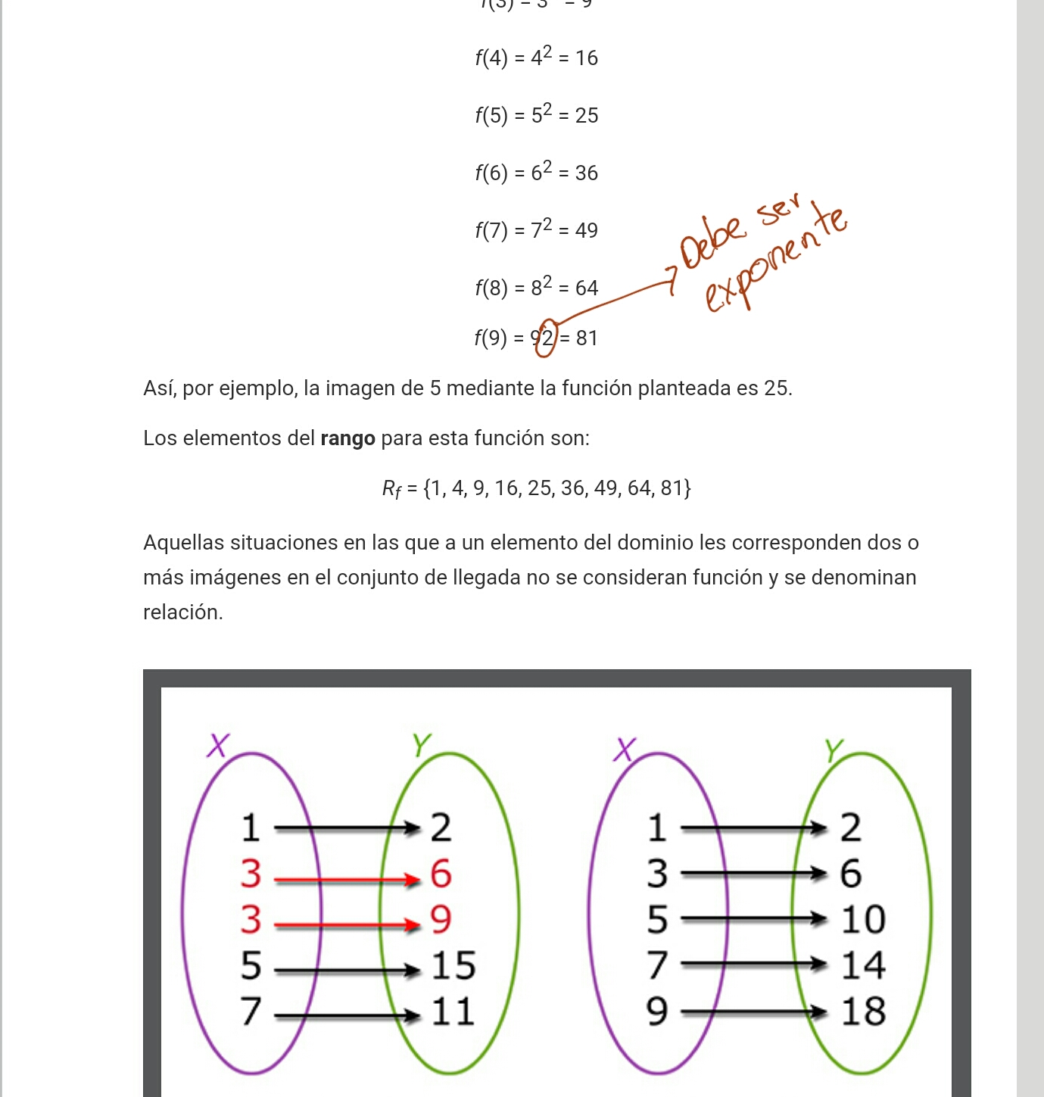

Por favor revisar la fórmula <<MA_08_07_017>> pues en la carpeta de Github aparece con un menos en el uno y en el cuaderno de estudio no aparece igual.



